Đề 7

PHẦN I :Khoanh vào chữ ( A, B, C, D ) trước câu trả lời đúng :
1.5 tạ 70kg = ?kg
A.570kg B.5070kg C.750kg D.5007kg
2.18000kg = ? tấn
A.180 tấn B.18 tấn C.1800 tấm D.108 tấn
3.784 tạ - 95 tạ = ? tạ
A.698 tạ B.789 tạ C.678 tạ D.689 tạ
4.Dãy số được sắp xếp theo thứ tự từ bé đến lớn :
A.47695; 50123; 50345; 67820; 67830
B.9762; 89740; 10005; 8762; 45678
C.2476; 4270; 1025; 4920; 5327
D.605; 708; 504; 487; 897
5.Viết số thích hợp vào chỗ chấm :
a.80kg = ………. yến b.5dag 8g = ………. g
3 tạ 6kg = ………… kg 9kg 7g =…………g
4 tấn 26kg =…………kg 408g =………..hg ……….g
570 tạ =………… tấn 13hg = …………g
c.1 ngày 3 giờ =………… giờ d.$\frac{1}{6}$ giờ = ………….. phút
1 giờ 18 phút = …………… phút $\frac{1}{4}$ ngày = ………… giờ
2 phút 30 giây =……………. giây 5 phút 5 giây =…………… giây
$\frac{1}{5}$ giờ = ……………. phút

PHẦN II
1.Đặt tính rồi tính
a.968 753 + 15 247 b.68 753 – 12 568
……………………… …………………………
………………………. …………………………
………………………. …………………………
c.18 326 x 4 d.19 648 : 8
……………………… …………………………
……………………… ………………………….
………………………. ………………………….
2.Tìm x :
a.283 515 – x = 115 684 b.x x 8 = 49 656
………………………… …………………………..
………………………… …………………………..
………………………… …………………………...
3.Điền số thích hợp :
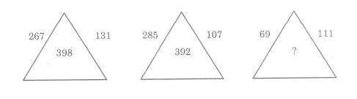
4.Tìm x :
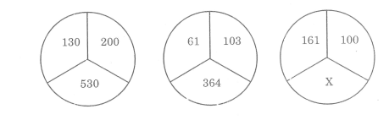

5.Biểu đồ dưới đây nói về số mét vải của cửa hàng đã bán được trong 1 ngày :
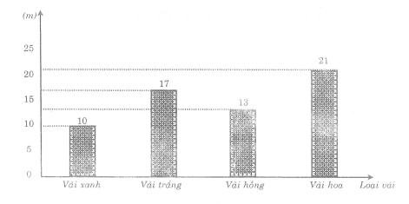
Dựa vào biểu đồ trên, viết tiếp vào chỗ chấm cho thích hợp :
a.Số mét vải mỗi loại của hàng đã bán được là :
Vải xanh………….m ; vải trắng …………… m; vải hồng …………..m ; vải hoa ……………m.
b.Số mét vải mỗi loại của hàng đã bán được viết theo thứ tự từ bé đến lớn là :
…………………………………………………………………………………………………………………………………………………………………………
c.Trong một ngày, cửa hàng đã bán được tổng số mét vải là…………………….
6.Một khu đất hình chữ nhật có chu vi là 124m, chiều dài hơn chiều rộng 8m. Tìm chiều dài, chiều rộng của khu đất đó ?
Bài giải
…………………………………………………………………………………………………………………………………………………………………………………………………………………………………………………………………………………………………………………………………………………………………………………………………………………………………………

